Jogging d’écriture – CM – 2022-2023
1A. Écris un ‘portrait chinois.’ * (L’astérisque * indique qu’il faut regarder au verso.) | 10A. Un génie propose d’exaucer trois de tes souhaits. Que demandes-tu ? | 19A. Récris le texte en agrandissant tous les GN avec des adjectifs ou compléments du nom. * | 28A. Écris 5 phrases exclamatives, en imagi-  -nant que tu es témoin d’une catastrophe.
1B. Quel métier voudrais-tu faire plus tard ? Explique-le. Raconte ta future journée de travail. | 10B. Écris un lipogramme : Décris un camarade sans utiliser la lettre A. | 19B. Écris les qualités de ta famille en écrivant des attributs. Ex : « Ma sœur est drôle. » | 28B. Raconte les efforts que tu fais pour préserver l’environnement.
2A. Transformer des verbes en noms. * | 11A. Parle de cette image en utilisant au moins 3 adjectifs. * | 20A. Récris le texte afin d’éviter les répétitions du mot ‘Lalie’ (en gras).* | 29A. Écris 5 phrases à la forme négative, en variant les adverbes.
2B. Quel animal sauvage aimerais-tu avoir comme animal domestique ? | 11B. Essaie de convaincre tes parents de te coucher plus tard que d’habitude. | 20B. Quel personnage historique aimerais-tu rencontrer ? Pourquoi ? | 29B. Aimes-tu les parcs d’attraction ? Pourquoi ?
3A. Écris un texte en uti-  -lisant les mots « cuise », « cuisse », « collège » et « collègue ». | 12A. Récris cette phrase en remplaçant les articles par des déterminants possessifs. * | 21A. Décris ce personnage. * | 30A. Écris des phrases impératives pour indiquer à quelqu’un le chemin de chez toi à l’école.
3B. Essaie de convaincre le maître de prolonger la récréation. | 12B. Invente un mélange entre deux animaux et décris ta créature. | 21B. Qu’as-tu mangé ce matin au petit-déjeuner ? | 30B. Raconte ta dernière dispute avec un·e copin·e. (sinon, un bon moment)
4A. Décris l’image ou écris un texte qui intègre cette image. * | 13A. Raconte ce que tu avais l’habitude de faire quand tu étais en CE1. | 22A. Récris ces questions en inversant sujet et verbe:« ils ontont-ils »* | 31A. Invente 5 phrases qui auront en leur milieu 1 conj. de coordination.*
4B. Écris une liste de mots qui te font rire. | 13B. Invente la recette (ingrédients et étapes) de la potion qui rend malin. | 22B. Fais une liste de tous les noms de vêtements que tu connais. | 31B. Quel pays ou quelle région aimerais-tu visiter ? Pourquoi ?
5A. Récrire le texte en changeant de personne. * | 14A. Complète les noms de ce texte avec des compléments du nom. * | 23A. Agrandis ces phrases avec des compléments circonstanciels. * | 32A. Décris ce paysage. *
5B. Invente une publicité qui promeut ton école. | 14B. Qu’est-ce qui t’é-  -nerve le plus ? Explique. | 23B. Que préfèrerais-tu faire à la plage ? | 32B. Pour quoi te trouves-tu doué·e ?
6A. Invente une strophe de poème qui rime en -euil / -euille. | 15A. Écris un texte avec les mots : tiroir,mouchoir, couloir, armoire, poire. | 24A. Écris un texte en utilisant le plus possible la lettre « c ». | 33A. Invente un texte avec les mots : souvent, cependant, encore
6B. Si tu pouvais te transformer en animal, lequel choisirais-tu ? | 15B. Quel pouvoir magique aimerais-tu avoir ? Explique. | 24B. Invente un poisson d’avril. Que vas-tu faire croire ? À qui ? | 33B. Raconte un passage que tu as aimé dans un livre que nous avons lu.
7A. Invente une histoire avec un ânon, un faon et un caneton. | 16A. Récris ce texte en remplaçant les mots en gras par un synonyme. * | 25A. Écris une strophe avec des rimes en -er (n.m. ou infinitifs) | 34A. Décris ce paysage. *
7B. Qu’aimes-tu dans une forêt ? | 16B. Tu dois remplacer le maître aujourd’hui. Que proposes-tu aux élèves ? | 25B. Écris une liste de choses qui sentent bon. | 34B. Continue ce texte : « Si j’avais dix-mille euros, …»
8A. Décris l’image ou écris un texte qui intègre cette image. * | 17A. Récris ce texte en remplaçant les mots en gras par leur contraire. * | 26A. Raconte ce que tu as fait pendant les vacances. | 35A. Continue ce texte : « Quand je serai au collège, … »
8B. Écris comment transformer une citrouille en lanterne. | 17B. Invente un texte avec les mots : « lac, croissant, crocodile » | 26B. Écris une publicité pour faire venir plus d’enfants à la cantine. | 35B. Que vas-tu faire pendant les grandes vacances ?
9A. Écris un texte en mettant des mots du domaine des monstres. | 18A. Raconte ce que tu fais habituellement le samedi. | 27A. Raconte ce que tu as fait le weekend dernier ou mercredi dernier. | 36A. Quels progrès voudrais-tu faire l’année prochaine ?
9B. Explique une recette que tu aimes faire. | 18B. Raconte ta récréation. | 27B. Écris une liste de choses vertes. | 36B. Libre.
1A. Pour écrire un portrait chinois, complète ce texte : « Si j’étais un animal, je serais …… Si j’étais un pays, je serais…… Si j’étais un objet, je serais…… Si j’étais un fruit, je serais…… Si j’étais un jeu, je serais……. Si j’étais une couleur, je serais…… Si j’étais une lettre, je serais le…… Si j’étais un instrument de musique, je serais…… »
2A. Transforme les groupes verbaux en groupes nominaux. (ex : arroser les plantes l’arrosage des plantes)
partager un gâteau le… cueillir des fruits la … ouvrir le magasin l’…
apprendre une poésie l’… abandonner des recherches l’…. monter un meuble le…
4A. 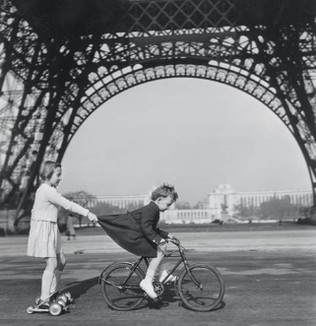 8A. 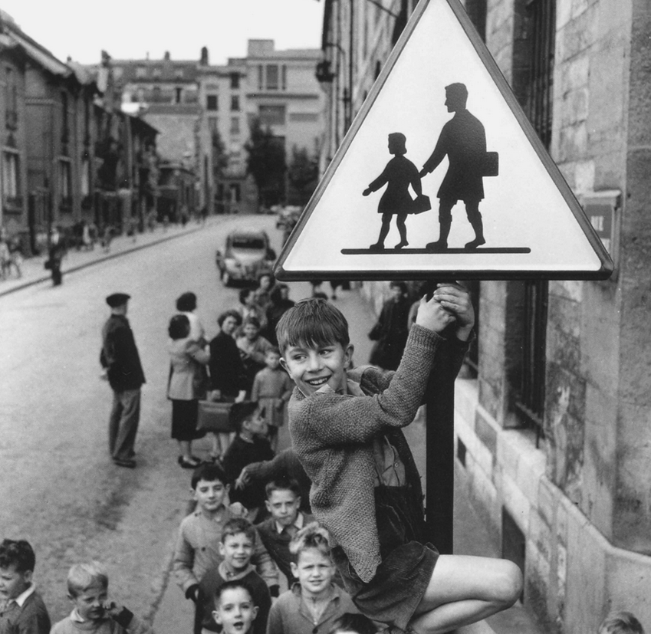 11A. 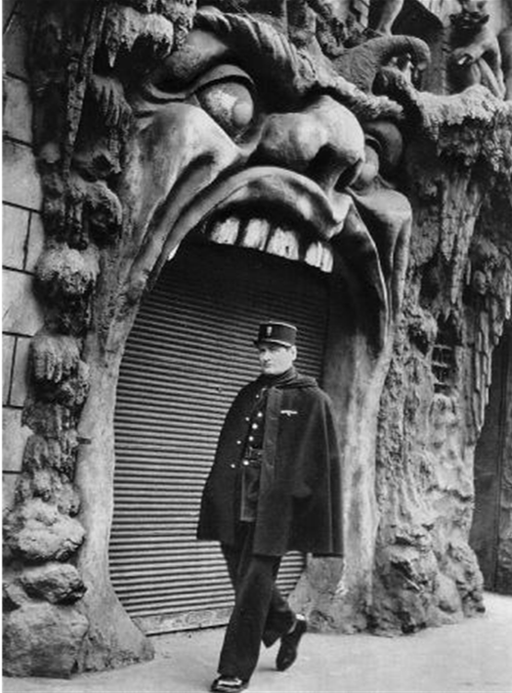
Photos de Robert Doisneau
5A. Récris ce texte en remplaçant « vous » pas « tu ». « Vous êtes très gentille. Vous me faites rire, vous me dites des compliments, vous semblez intelligente, votre beauté est rayonnante et malgré toutes vos qualités, vous restez modeste. »
12A. « Je dessine un portrait. Je trace les yeux, le nez, la bouche. Ensuite, je passe au corps, aux bras, aux jambes et je termine par les pieds. »
14A. « En géométrie, j’utilise un crayon, une règle et un compas. Je prends une feuille. Ensuite, je la range dans mon classeur.»
16A. « Max est minuscule. Il a les cheveux dégoutants et des yeux cruels. Il est horrible. Il a toujours l’air stupide. En plus, il est gauche et il raconte des balivernes. Tout le monde l’abhorre. » (dictionnaire conseillé !!)
17A. « Monique est petite, plutôt grosse. Elle a les cheveux lisses. Elle rit rarement. Je l’ai très fréquemment vue malheureuse. Elle est assez intelligente. Elle porte des vêtements de couleurs sombres. Elle fait peu de sport. Je déteste jouer avec elle. »
19A. Pour mon anniversaire, j’ai eu un ours, une console, des patins, un jeu, un poster, un livre, un pantalon et une veste.
20A. Utilise des pronoms (et aussi un déterminant possessif). « Lalie est venue pour le départ en vacances. Lalie avait beaucoup de valises. C’est le père de Lalie qui a emmené Lalie. Lalie est ma meilleure amie, c’est avec Lalie que je passe le plus de temps, Lalie est toujours là pour moi, et moi pour Lalie, je fais confiance à Lalie. En vacances, je verrai Lalie tous les jours ! »
21A. 32A. 34A. 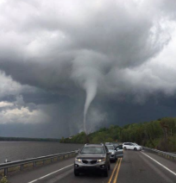
22A. Qui vous êtes ? Comment ont fait ? Où ils vont ? Tu manges quoi ? Quel âge tu as ? Où c’est ? Elle a faim ?
23A. Il nage. Je suis en retard. Elle dort. Tu chantes. Un vol a été commis. J’ai fini mon repas.
31A. Exemples : « J’aime les brocolis mais je mets beaucoup de crème. » « Il mange car il a faim. »

